EXPEDIENTE INDICAÇÃO Nº 257/2026
DATA 11/03/2026
Protocolo N° 2040/2026

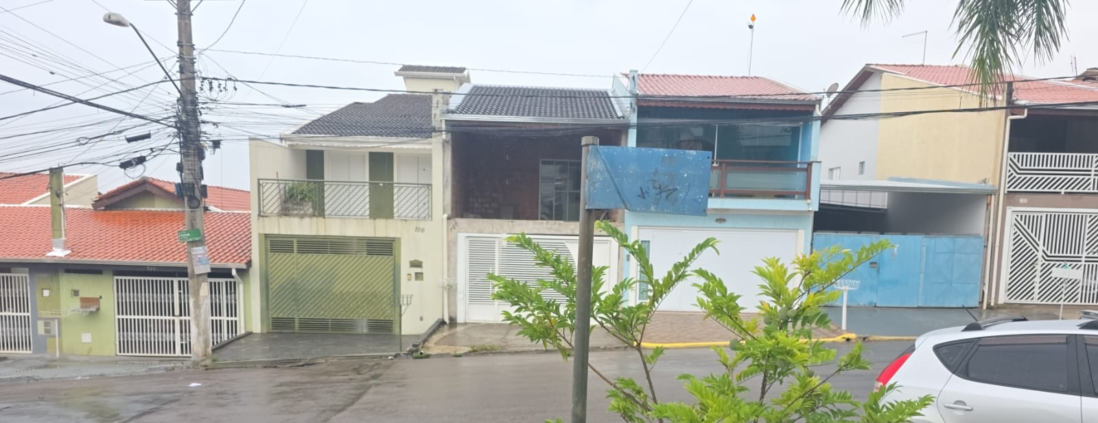
Colocação de placa toponímica no cruzamento da Rua Salermo com a Rua Pádua, no Jardim Itália.
CONSIDERANDO que a identificação adequada das vias públicas por meio de placas toponímicas contribui para a orientação de moradores, visitantes e prestadores de serviços;
CONSIDERANDO que a sinalização correta das ruas auxilia serviços essenciais, como atendimento de emergência, entregas e transporte por aplicativo, facilitando a localização dos endereços;
CONSIDERANDO que a instalação de placa indicativa no cruzamento mencionado representa medida simples, porém de grande utilidade para a organização urbana e para o cotidiano da população do bairro.
Assim sendo,
INDICO ao Excelentíssimo Senhor Prefeito Municipal, como permite o Regimento Interno, que determine providências quanto a Colocação de placa toponímica no cruzamento da Rua Salermo com a Rua Pádua, no Jardim Itália.

Sala das Sessões, 11 de março de 2026.

FABIANO SOARES DE LIMA
VEREADOR

DÊ-SE CIÊNCIA AO LEITURA PROCEDIDA NA
DOUTO PLENÁRIO SESSÃO DE 11-11-25

ELISEU NOTÁRIO ALVES ELISEU NOTÁRIO ALVES
PRESIDENTE PRESIDENTE

